Centrale tankegange i buddhismen

I skal starte med sammen at læse s.66 i grundbogen og nær-studere livshjulet. Det I læser om, skal I kunne finde i selve livshjulet. Jeg har lagt en illustration af livshjulet på timen, hvor I kan zoome ind og bedre se de forskellige elementer i livshjulet, end I kan på s.66.
Efterfølgende skal I samlet i gruppen svare på spørgsmålene nedenfor. I må ikke fordele dem mellem jer. I får brug for både grundbogen og Livshjulet til at besvare dem. Hvis I vil slå op i Buddhalegenden og Benarestalen ligger de også på timen.
- Man kan få styr på buddhismen ved at holde øje med forskellige tal.

Vi har talt om følgende tal tidligere:

- Tallet 2.
Der var i Benarestalen to yderligheder, man skulle undgå. Både nydelse og selvplageri.

- Tallet 4.
- Siddharta har fire syn, når han går uden for paladset. Han ser en gammel, en syg, en død og en munk. De fire syn får afgørende betydning for ham og hans livsvalg.
- Tallet fire optræder også i Benarestalen. Her omtales de fire ædle sandheder. De gennemgås også s.69 i grundbogen.

- Tallet 8.
Tallet otte nævnes i Benarestalen. Her omtales den otte-ledede-vej, kaldet middelvejen. Den gennemgås også på s.69 i grundbogen.

Men nu til nogle tal, vi ikke rigtig har talt om tidligere, og som I skal arbejde med:
- Tallet 3.
- Tallet 3 spiller en rolle i forbindelse med livshjulet. Hvad er der tre af og hvad skal det illustrere? Hvad er problemet med disse tre ting?

- Desuden kan I finde tallet 3 i en anden sammenhæng omtalt s.59 i grundbogen. Læs det og forklar, hvad det går ud på.

- Tallet 5.
- Tallet 5 indgår også i selve livshjulet. Hvad er der 5 af her og hvordan skal det forstås?

- Ca. midt i Benarestalen optræder tallet 5. Der omtales fem skandhaer. I skal læse dette leksikale opslag, som uddyber fænomenet: https://www.religion.dk/leksikon/skandhaerne.
Hvordan vil I forklare, hvad de fem skandhaer går ud på?

- Tallet 12. Tallet 12 optræder i forbindelse med Livshjulet. Se både selve illustrationen og omtalen s.66 i grundbogen. Hvad handler det om?

- Nu skal I gå mere i detaljer med livshjulet. Gennemgå de forskellige elementer i Livshjulet på s.66 i grundbogen og forklar med egne ord hvad Livshjulet skal illustrere.

- Nedenfor er hentet et citat fra sidste del af Buddhalegenden, hvor Siddharta mediterer. Her omtales han som ”trancens ophøjede mester”. Læs citatet og se, hvad I kan finde af sammenhæng mellem citatet og livshjulet.
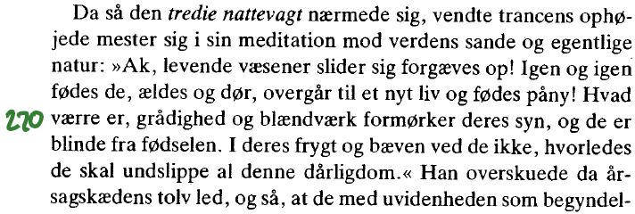
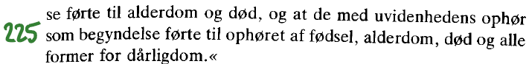

- Forestil jer, at I havde fået nedenstående tekst til mundtlig eksamen i religion. Tal om, hvordan I vil håndtere teksten. Husk at man både skal lave en karakteristik og en analyse med perspektivering.

